交流会御参加にあたっての留意事項

１ 留意事項
（１）当日、発熱、咳、喉の痛み等、体調が優れない場合は、参加を控えてください。
（２）本会中に、御気分が悪くなった際は、無理をせず、近くの職員までお声をかけてください。
（３）敷地内は全面禁煙です。
（４）駐車場での事故、盗難につきましては一切責任を負いませんので、施錠等十分お気をつけてください。
（５）休憩中は会場でのご飲食は可能です。会場にはゴミ箱がありませんので、ゴミは各自でお持ち帰りいただきます。

２ 受付について
大会議室前で、10：05～10：20に受付をいたします。お時間には十分余裕を持って、お越しください。

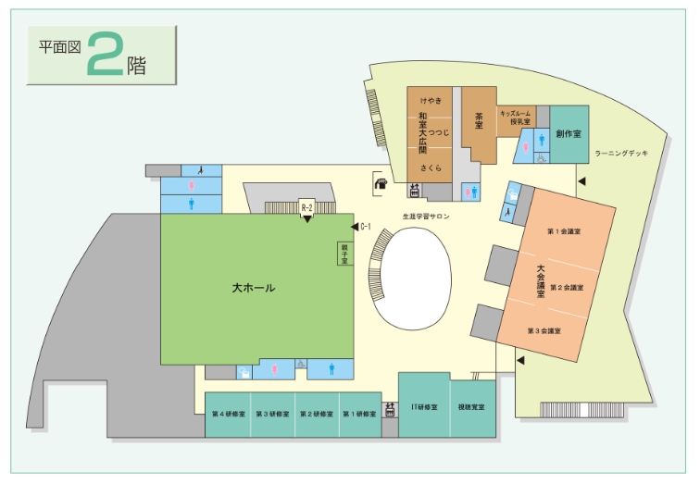
【会場】富岡町文化交流センター 学びの森 大会議室（２階）
会場

